2024年度
四川省乐山市峨眉山市
九里镇第一小学校
单位决算

目录

公开时间：2025年12月4日

第一部分 单位概况 4
一、主要职责 4

二、机构设置 7
第二部分 2024年度单位决算情况说明 8
一、收入支出决算总体情况说明 8
二、收入决算情况说明 8
三、支出决算情况说明 9
四、财政拨款收入支出决算总体情况说明 10
五、一般公共预算财政拨款支出决算情况说明 10
六、一般公共预算财政拨款基本支出决算情况说明 13
七、“三公”经费财政拨款支出决算情况说明 13
八、政府性基金预算支出决算情况说明 15
九、国有资本经营预算支出决算情况说明 15
十、其他重要事项的情况说明 15
第三部分 名词解释 17
第四部分 附件 22
第五部分 附表 30
一、收入支出决算总表 30
二、收入决算表 30
三、支出决算表 30
四、财政拨款收入支出决算总表 30
五、财政拨款支出决算明细表 30
六、一般公共预算财政拨款支出决算表 30
七、一般公共预算财政拨款支出决算明细表 30
八、一般公共预算财政拨款基本支出决算明细表 30
九、一般公共预算财政拨款项目支出决算表 30
十、政府性基金预算财政拨款收入支出决算表 30
十一、国有资本经营预算财政拨款收入支出决算表 30
十二、国有资本经营预算财政拨款支出决算表 30
十三、财政拨款“三公”经费支出决算表 30

第一部分 部门概况

部门职责
（一）主要职责
实施小学义务教育，促进基础教育发展，负责小学学历教育。
（二）2024年重点工作完成情况:
我校为小学义务教育学校，本年度在主管部门的领导下正常开展教育教学工作。
1.规范教学行为健全管理制度。全面贯彻落实新课程计划，开齐、开足每一门课程，每一学科能按教学计划落实;严格执行学生作息时间表，控制学生在校时间;关注学生身心健康，积极利用学生在校时间开展阳光体育活动和眼保健操、课间操活动，把学生阳光运动每天一小时落到实处。
2.规范招生行为。坚持免试入学原则。根据峨眉山市政府下达的招生计划和划定的学校招生范围，严格进行招生，确保招生区域的适龄儿童少年全部入学。
3.抓细常规管理 以“内涵发展”为指导。本学期，我们对教师的计划、备课、上课、作业布置和批改、辅优补差和质量测试等工作采取精细管理，找出薄弱环节及时反馈，及时督促改进，促进课堂教学质量的整体提高。做到了“精心备课、认真上课、仔细批改、耐心辅导、科学检测，做到有利于师生的个性发展，有利于师生的全面素质提高。学校教导处每月对老师的个人备课、上课、教学进度、作业批改、听课记录、试卷批改、培优辅差、教师业务学习、经典诵读活动的开展以及班主任班级常规工作的开展进行深入、细致的检查，进行量化评分，一月一总结，表彰先进。
4.规范考试评价行为。严格控制考试次数，每学期进行一次全校性期末考试，考试成绩实行等级评价办法。严禁公布学生考试成绩和按考试成绩给学生排名次、座次。
5.规范教材使用。一是严格教学用书选用。教学用书统一在省教育厅公布的中小学教学用书目录中选用教学用书，严格在统一的新华文轩征订。实行教科书循环使用制度。二是严禁违规征订和使用教辅。学校一律不得违规征订和使用教辅资料，也不得允许其他部门、团体和个人在校内组织学生统一征订教辅资料。教师不得推荐或变相推荐和使用教辅资料。为方便学生作业，规范使用印制作业，本着公开公正的原则，由省中小学教材审定委员会审定确定与教材配套的印制作业。印制作业由学生自愿购买，不得强行组织学生集体征订。
6.德育管理
强化德育管理，净化育人环境领导学校德育小组，由校团委具体负责班级和学生检查和管理工作，使德育工作得以落到实处，学校校风、学风已步入良性循环轨道。继续加强班主任管理工作，定期召开工作例会，研讨各班教与学的情况，交流各班管理经验，探讨学生的思想动态，总结本周各班成绩及存在的不足。同时要求各班经常对学生进行《日常行为规范》的养成教育，通过不懈的努力，学生的良好日常行为习惯和良好的思想品德得以培养和养成。充分利用各种舆论和宣传阵地加强对学生进行爱国主义和集体主义教育，每周一早晨升国旗后，都安排学生代表和校领导进行国旗下讲话。充分利用校广播站、橱窗、黑板报等宣传媒体，引导学生勤奋学习，介绍学习方法和经验，报道各种好人好事及文学稿件，为师生免费点歌祝愿等，使学生每天都在轻松、愉快的环境中度过。注意把家长作为学校教学工作管理的有力助手，让关心教育、热爱教育事业的家长参与学校教育管理工作，成立家长委员会，定期召集他们来校指导检查工作。他们的参与对教育、教学的管理起到监督作用，受到社会的一致好评。
7.抓亮学校特色。（1）校园文化建设，让书香润泽师生心灵。精心布置读书长廊，我们在教学楼道设计了诗词、警句，让之成为特色成果展示的主阵地;充分利用读书广场，我们设计了经典诵读传承中华文化之楚文化故事，经典诵读传承中华文化之励志故事，让之成为学生休闲阅读的乐园;花坛，教室等地设计了楹联，弟子规，每周一诗让各种小景点无声地散发浓浓书香，凸显特色亮点。（2）劳动教育。继续开展传统农耕教育活动，让学生感受劳动的辛劳和收货的喜悦。

二、机构设置
峨眉山市九里镇第一小学校属于峨眉山市教育局下属的二级预算单位，，其中行政单位0个，参照公务员法管理的事业单位0个，其他事业单位1个。
纳入峨眉山市九里镇第一小学校）2024年度部门决算编制范围的预算单位包括：
1、峨眉山市九里镇第一小学校。

2024年度部门决算情况说明

收入支出决算总体情况说明

2024年度收入、支出总计均为861.43万元。与2023年度相比，收入、支出总计各减少5.5万元，下降0.6%。主要变动原因是人员减少。
（图1：收入、支出决算总计变动情况图）（柱状图）
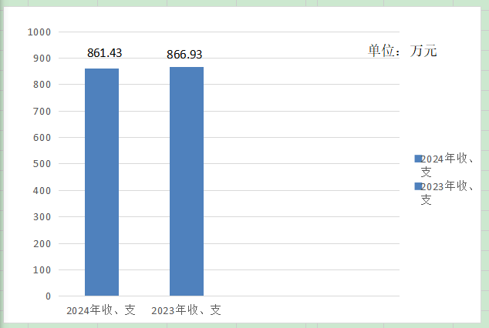

二、收入决算情况说明

2024年度本年收入合计853.23万元，其中：一般公共预算财政拨款收入800.76万元，占93.85%；政府性基金预算财政拨款收入14.97万元，占1.75%；国有资本经营预算财政拨款收入0万元，占0%；上级补助收入0万元，占0%；事业收入0万元，占0%；经营收入0万元，占0%；附属单位上缴收入0万元，占0%；其他收入37.5万元，占4.4%。
（图2：收入决算结构图）（饼状图）
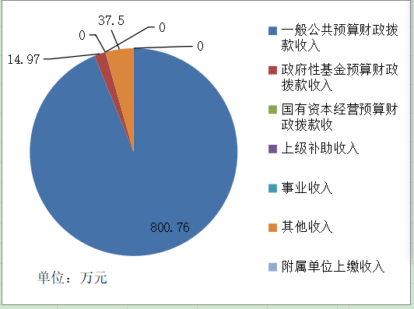

三、支出决算情况说明

2024年度本年支出合计856.39万元，其中：基本支出660.17万元，占77.08%；项目支出196.22万元，占22.92%；上缴上级支出0万元，占0%；经营支出0万元，占0%；对附属单位补助支出0万元，占0%。
（图3：支出决算结构图）（饼状图）
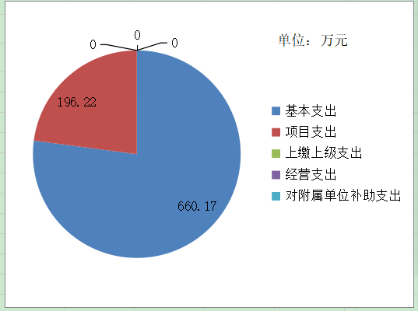

四、财政拨款收入支出决算总体情况说明
2024年度财政拨款收入、支出总计均为815.73万元。与2023年度相比，财政拨款收入总计、支出总计各减少11.86万元，下降1.43%。主要变动原因是人员减少。
（图4：财政拨款收、支决算总计变动情况）（柱状图）

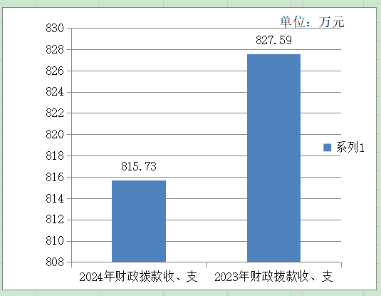

五、一般公共预算财政拨款支出决算情况说明

（一）一般公共预算财政拨款支出决算总体情况
2024年度一般公共预算财政拨款支出800.76万元，占本年支出合计的93.5%。与2023年度相比，一般公共预算财政拨款支出减少8.39万元，下降1.04%。主要变动原因是人员减少。（图5：一般公共预算财政拨款支出决算变动情况）（柱状图）

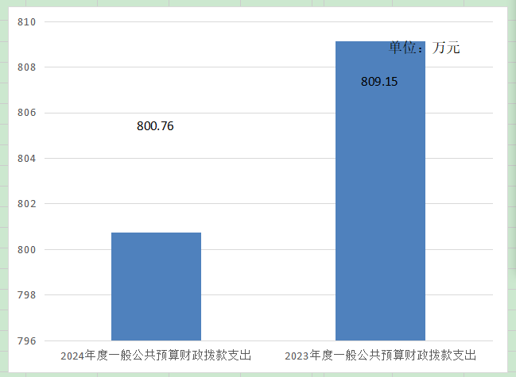

（二）一般公共预算财政拨款支出决算结构情况
2024年度一般公共预算财政拨款支出800.76万元，主要用于以下方面：一般公共服务支出0万元，占0%；教育支出642.56万元，占80.24%；科学技术支出0万元，占0%；文化旅游体育与传媒支出0万元，占0%；社会保障和就业支出100.31万元，占12.53%；卫生健康支出17.05万元，占2.13%；住房保障支出40.84万元，占5.1%。
（图6：一般公共预算财政拨款支出决算结构）（饼状图）
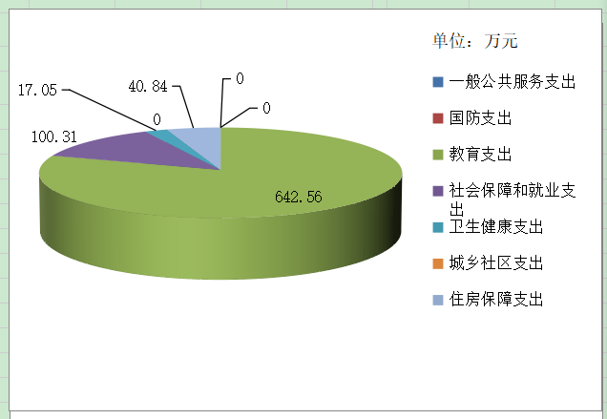

（三）一般公共预算财政拨款支出决算具体情况
2024年度一般公共预算财政拨款支出决算数为800.76，完成预算100%。其中：
1.教育（类）普通教育（款）学前教育（项）: 支出决算为93.45万元，完成预算100%。
2.教育（类）普通教育（款）小学教育（项）：支出决算为300.04万元，完成预算100%。
3.教育（类）普通教育（款）其他普通教育支出（项）：支出决算为219.64万元，完成预算100%。
4.教育（类）教育费附加安排的支出（款）其他教育费附加安排的支出（项）：支出决算为29.43万元，完成预算100%。
5..社会保障和就业（类）行政事业单位养老（款）机关事业单位基本养老保险缴费（项）：支出决算为42.62万元，完成预算100%。
6.社会保障和就业（类）行政事业单位养老（款）机关事业单位职业年金缴费（项）: 支出决算为22.84万元，完成预算100%。
7.社会保障和就业（类）抚恤（款）死亡抚恤（项）: 支出决算为25.96万元，完成预算100%。
8.社会保障和就业（类）抚恤（款）其他优抚支出（项）: 支出决算为4.63万元，完成预算100%。
9.社会保障和就业（类）其他社会保障和就业（款）其他社会保障和就业（项）: 支出决算为4.26万元，完成预算100%。
10.卫生健康（类）行政事业单位医疗（款）事业单位医疗（项）: 支出决算为17.05万元，完成预算100%。
11.住房保障（类）住房改革支出（款）住房公积金（项）: 支出决算为40.84万元，完成预算100%。

六、一般公共预算财政拨款基本支出决算情况说明
2024年度一般公共预算财政拨款基本支出660.17万元，其中：
人员经费626.74万元，主要包括：基本工资、津贴补贴、奖金、伙食补助费、绩效工资、机关事业单位基本养老保险缴费、职业年金缴费、其他社会保障缴费、其他工资福利支出、离休费、退休费、抚恤金、生活补助、医疗费补助、奖励金、住房公积金、其他对个人和家庭的补助支出等。
公用经费33.43万元，主要包括：办公费、印刷费、咨询费、手续费、水费、电费、邮电费、取暖费、物业管理费、差旅费、因公出国（境）费用、维修（护）费、租赁费、会议费、培训费、公务接待费、劳务费、委托业务费、工会经费、福利费、公务用车运行维护费、其他交通费、税金及附加费用、其他商品和服务支出、办公设备购置、专用设备购置、信息网络及软件购置更新、其他资本性支出等。

七、财政拨款“三公”经费支出决算情况说明

（一）“三公”经费财政拨款支出决算总体情况说明
2024年度“三公”经费财政拨款支出决算为0万元，完成预算0%，较上年度增加0万元，增长0%。

（二）“三公”经费财政拨款支出决算具体情况说明
2024年度“三公”经费财政拨款支出决算中，因公出国（境）费支出决算0万元，占0%；公务用车购置及运行维护费支出决算0万元，占0%；公务接待费支出决算0万元，占0%。具体情况如下：
（图7：“三公”经费财政拨款支出结构）（饼状图）
- 因公出国（境）经费支出0万元，完成预算0%。全年安排因公出国（境）团组0次，出国（境）0人。因公出国（境）支出决算比2023年增加0万元，增长0%。
2.公务用车购置及运行维护费支出0万元，完成预算0%。公务用车购置及运行维护费支出决算比2023年度增加0万元，增长0%。
其中：公务用车购置支出0万元。全年按规定更新购置公务用车0辆，其中：轿车0辆、金额0万元，越野车0辆、金额0万元，载客汽车0辆、金额0万元。截至2024年12月31日，单位共有公务用车0辆，其中：轿车0辆、越野车0辆、载客汽车0辆。
公务用车运行维护费支出0万元。
- 公务接待费支出0万元，完成预算0%。公务接待费支出决算比2023年度增加0万元，增长0%。
其中：
国内公务接待支出0万元。
外事接待支出0万元。

八、政府性基金预算支出决算情况说明
2024年度政府性基金预算财政拨款支出14.97万元，占本年支出合计的1.74%。与2023年度相比，政府性基金预算财政拨款支出减少3.48万元，下降18.86%，减少原因为政府性基金拨款项目减少。

九、国有资本经营预算支出决算情况说明
2024年度国有资本经营预算财政拨款支出0万元，占本年支出合计的0%。与2023年度相比，国有资本经营预算财政拨款支出增加0万元，增长0%。

十、其他重要事项的情况说明

（一）机关运行经费支出情况
2024年度，峨眉山市九里镇第一小学校机关运行经费支出0万元，比2023年度增加0万元，增长0%。

（二）政府采购支出情况
2024年度，峨眉山市九里镇第一小学校政府采购支出总额0万元，其中：政府采购货物支出0万元、政府采购工程支出0万元、政府采购服务支出0万元。授予中小企业合同金额0万元，占政府采购支出总额的0%，其中：授予小微企业合同金额0万元，占政府采购支出总额的0%。

（三）国有资产占有使用情况
截至2024年12月31日，峨眉山市九里镇第一小学校共有车辆0辆，其中：主要负责人用车0辆、机要通信用车0辆、应急保障用车0辆、其他用车0辆。单价100万元（含）以上设备（不含车辆）0台（套）。

（四）预算绩效管理情况
根据预算绩效管理要求，峨眉山市九里镇第一小学校在2024年度预算编制阶段，组织对公办学校安保经费（项目名称）等5个项目开展了预算事前绩效评估，对5个项目编制了绩效目标，预算执行过程中，选取5个项目开展绩效监控。

第三部分 名词解释

1.财政拨款收入：指单位从同级财政部门取得的财政预算资金。
2.事业收入：指事业单位开展专业业务活动及辅助活动取得的收入。
3.经营收入：指事业单位在专业业务活动及其辅助活动之外开展非独立核算经营活动取得的收入。
4.其他收入：指单位取得的除上述收入以外的各项收入。
5.使用非财政拨款结余（含专用结余）：指事业单位使用以前年度积累的非财政拨款结余弥补当年收支差额的金额。
6.年初结转和结余：指以前年度尚未完成、结转到本年按有关规定继续使用的资金。
7.结余分配：指事业单位按照会计制度规定缴纳的所得税、提取的专用结余以及转入非财政拨款结余的金额等。
8.年末结转和结余：指单位按有关规定结转到下年或以后年度继续使用的资金。
9.教育支出（类）教育管理事务（款）行政运行（项）：指反映行政单位（包括实行公务员管理的事业单位）的基本支出。
10.教育支出（类）教育管理事务（款）一般行政管理事务（项）：指反映行政单位（包括实行公务员管理的事业单位）的未单独设置项级科目的其他项目支出。
11.教育支出（类）普通教育（款）学前教育（项）:指反映各部门举办的学前教育支出。政府各部门对社会组织等举办的幼儿园的资助，如捐赠、补贴等。
12.教育支出（类）普通教育（款）小学教育（项）:指反映各部门举办的小学教育支出。政府各部门对社会组织等举办的小学的资助，如捐赠、补贴等。
13.教育支出（类）普通教育（款）初中教育（项）:指反映各部门举办的初中教育支出。政府各部门对社会组织等举办的初中的资助，如捐赠、补贴等。
14. 教育支出（类）普通教育（款）高中教育（项）:指反映各部门举办的高级中学教育支出。政府各部门对社会组织等举办的高中的资助，如捐赠、补贴等。
15.教育支出（类）普通教育（款）其他普通教育支出（项）:指反映除上述项目以外其他用于普通教育方面的支出。
16.教育支出（类）职业教育（款）中等职业教育（项）:指反映各部门举办的中等职业教育支出。政府各部门对社会组织等举办的初等职业学校的资助，如捐赠、补贴等。
17.教育支出（类）成人教育（款）成人高等教育（项）:指反映各部门举办函授、夜大、高等教育自学考试等方面的支出。
18.教育支出（类）特殊教育（款）特殊学校教育（项）:指反映各部门举办盲童学校、聋哑学校、智力落后儿童学校、其他生理缺陷儿童学校的支出。
19.教育支出（类）进修及培训（款）教师进修（项）:指反映教师进修、师资培训支出。
20.教育支出（类）教育费附加安排的支出（款）其他教育费附加安排的支出（项）: 指反映除上述项目以外的教育费附加支出。
21.社会保障和就业支出（类）行政事业单位养老（款）事业单位离退休（项）: 指反映事业单位开支的离退休经费。
22.社会保障和就业支出（类）行政事业单位养老（款）机关事业单位基本养老保险缴费支出（项）: 指反映机关事业单位实施养老保险制度由单位缴纳的基本养老保险费支出。
23.社会保障和就业支出（类）行政事业单位养老（款）机关事业单位职业年金缴费支出（项）: 指反映机关事业单位实施养老保险制度由单位缴纳的职业年金支出。
24.社会保障和就业支出（类）抚恤（款）死亡抚恤（项）:指反映按规定用于烈士和牺牲、病故人员家属的一次性和定期抚恤金、丧葬补助费以及烈士褒扬金。
25.社会保障和就业支出（类）抚恤（款）其他优抚支出（项）:指反映除上述项目以外其他用于优抚方面的支出，包括向优抚对象发放的价格临时补贴等支出。
26.社会保障和就业支出（类）其他社会保障就业支出（款）其他社会保障就业支出（项）:指反映除上述项目以外其他用于社会保障和就业方面的支出。
27.卫生健康支出（类）行政事业单位医疗（款）行政单位医疗（项）:指反映财政部门集中安排的行政单位（包括实行公务员管理的事业单位）基本医疗保险缴费经费，未参加医疗保险的行政单位的公费医疗经费，按国家规定享受离休人员、红军老战士待遇人员的医疗经费。
28.卫生健康支出（类）行政事业单位医疗（款）事业单位医疗（项）:指反映财政部门集中安排的事业单位基本医疗保险缴费经费，未参加医疗保险的行政单位的公费医疗经费，按国家规定享受离休人员待遇的医疗经费。
29.卫生健康支出（类）行政事业单位医疗（款）公务员医疗补助（项）:指反财政总计安排的公务员医疗补助经费。
30.住房保障支出（类）住房改革支出（款）住房公积金（项）: 指反映行政事业单位按人力资源和社会保障部、财政部规定的基本工资和津贴补贴以及规定比例为职工缴纳的住房公积金。
31.基本支出：指为保障机构正常运转、完成日常工作任务而发生的人员支出和公用支出。
32.项目支出：指在基本支出之外为完成特定行政任务和事业发展目标所发生的支出。
33.经营支出：指事业单位在专业业务活动及其辅助活动之外开展非独立核算经营活动发生的支出。
34.“三公”经费：指单位用财政拨款安排的因公出国（境）费、公务用车购置及运行费和公务接待费。其中，因公出国（境）费反映单位公务出国（境）的国际旅费、国外城市间交通费、住宿费、伙食费、培训费、公杂费等支出；公务用车购置及运行费反映单位公务用车车辆购置支出（含车辆购置税）及租用费、燃料费、维修费、过路过桥费、保险费等支出；公务接待费反映单位按规定开支的各类公务接待（含外宾接待）支出。
35.机关运行经费：为保障行政单位（含参照公务员法管理的事业单位）运行用于购买货物和服务的各项资金，包括办公及印刷费、邮电费、差旅费、会议费、福利费、日常维修费、专用材料及一般设备购置费、办公用房水电费、办公用房取暖费、办公用房物业管理费、公务用车运行维护费以及其他费用。
第四部分 附件
部门预算项目支出绩效自评表（2024年度）
项目名称 |  | 51118123T000007903462-公办学校安保经费
主管部门 |  | 峨眉山市教育局 |  |  |  |  | 实施单位 （盖章） | 峨眉山市九里镇第一小学校
项目基本情况 | 1.项目年度目标完成情况 | 项目年度目标 |  |  |  |  | 年度目标完成情况
项目基本情况 | 1.项目年度目标完成情况 | 目标1：维护学校安全秩序，保障学校师生财产和人身安全。  目标2：保障安保人员和宿管人员经费按时足额发放，维护安保和宿管人员稳定。 |  |  |  |  | 维护学校安全秩序，保障学校师生财产和人身安全。保障安保人员和宿管人员经费按时足额发放，维护安保和宿管人员稳定
项目基本情况 | 2.项目实施内容及过程概述 | 按时足额发放，维护安保和宿管人员稳定，维护学校安全秩序，保障学校师生财产和人身安全。
预算执行情况（10分） | 年度预算数（万元） | 年初预算 | 调整后预算数 | 预算执行数 |  |  | 预算执行率 | 权重 | 得分 | 原因
预算执行情况（10分） | 总额 | 0.00 | 8.41 | 8.41 |  |  | 100.00% | 10 | 10
预算执行情况（10分） | 其中：财政资金 | 0.00 | 8.41 | 8.41 |  |  | 100.00% | / | /
预算执行情况（10分） | 财政专户管理资金 | 0.00 | 0.00 | 0.00 |  |  | 0.00% | / | /
预算执行情况（10分） | 单位资金 | 0.00 | 0.00 | 0.00 |  |  | 0.00% | / | /
预算执行情况（10分） | 其他资金 |  |  |  |  |  |  | / | /
绩效指标（90分） | 一级指标 | 二级指标 | 三级指标 | 指标性质 | 指标值 | 度量单位 | 完成值 | 权重 | 得分 | 未完成原因分析
绩效指标（90分） | 产出指标 | 数量指标 | 学生人数312人，增减率控制范围 | ≤ | 10 | % | 10 | 10 | 10
绩效指标（90分） | 产出指标 | 数量指标 | 足额保障率 | ＝ | 100 | % | 100 | 10 | 10
绩效指标（90分） | 产出指标 | 数量指标 | 配备安保人员数量 | ＝ | 2 | 人 | 2 | 10 | 10
绩效指标（90分） | 产出指标 | 质量指标 | 保障学校师生人身及财产安全 | ＝ | 100 | % | 100 | 10 | 10
绩效指标（90分） | 产出指标 | 时效指标 | 按时发放率 | ＝ | 100 | % | 100 | 10 | 10
绩效指标（90分） | 效益指标 | 社会效益指标 | 维持校园安全稳定，创造良好的校园安全环境 | 定性 | 优良 |  | 优良 | 15 | 15
绩效指标（90分） | 效益指标 | 可持续发展指标 | 确保学校安保工作的持续开展，逐年提升校园安保水平 | 定性 | 优良 |  | 优良 | 15 | 15
绩效指标（90分） | 满意度指标 | 服务对象满意度指标 | 师生及家长对校园安全工作的满意度 | ≥ | 90 | % | 90 | 10 | 10
合计 |  |  |  |  |  |  |  | 100 | 100
评价结论 | 维护学校安全秩序，保障学校师生财产和人身安全。保障安保人员和宿管人员经费按时足额发放，维护安保和宿管人员稳定
存在问题 | 无
改进措施 | 无
项目负责人： |  |  |  |  | 财务负责人：
部门预算项目支出绩效自评表（2024年度）
项目名称 |  | 51118123T000008642365-城乡义务教育生均公用经费（小学）
主管部门 |  | 峨眉山市教育局 |  |  |  |  | 实施单位 （盖章） | 峨眉山市九里镇第一小学校
项目基本情况 | 1.项目年度目标完成情况 | 项目年度目标 |  |  |  |  | 年度目标完成情况
项目基本情况 | 1.项目年度目标完成情况 | 目标1：落实城乡义务教育经费保障机制。  目标2：实施免费义务教育，全面落实“三免一补”政策。推进义务教育均衡发展和促进教育公平。  目标3：生均公用经费主要用于学校公用支出，保障学校教育教学秩序正常运转，完成上级下达的教学目标，全面发展义务教育事业。 |  |  |  |  | 落实城乡义务教育经费保障机制。  实施免费义务教育，全面落实“三免一补”政策。推进义务教育均衡发展和促进教育公平。  生均公用经费主要用于学校公用支出，保障学校教育教学秩序正常运转，完成上级下达的教学目标，全面发展义务教育事业。
项目基本情况 | 2.项目实施内容及过程概述 | 按财政拨款进度执行，保障学校教育教学秩序正常运转，完成上级下达的教学目标，全面发展义务教育事业。
预算执行情况（10分） | 年度预算数（万元） | 年初预算 | 调整后预算数 | 预算执行数 |  |  | 预算执行率 | 权重 | 得分 | 原因
预算执行情况（10分） | 总额 | 13.80 | 34.52 | 28.91 |  |  | 83.75% | 10 | 10 | 预留部分经费，如水电、通信等，以下一年开始保障学校基本运转。
预算执行情况（10分） | 其中：财政资金 | 13.80 | 34.52 | 28.91 |  |  | 83.75% | / | / | 预留部分经费，如水电、通信等，以下一年开始保障学校基本运转。
预算执行情况（10分） | 财政专户管理资金 | 0.00 | 0.00 | 0.00 |  |  | 0.00% | / | / | 预留部分经费，如水电、通信等，以下一年开始保障学校基本运转。
预算执行情况（10分） | 单位资金 | 0.00 | 0.00 | 0.00 |  |  | 0.00% | / | / | 预留部分经费，如水电、通信等，以下一年开始保障学校基本运转。
预算执行情况（10分） | 其他资金 |  |  |  |  |  |  | / | / | 预留部分经费，如水电、通信等，以下一年开始保障学校基本运转。
绩效指标（90分） | 一级指标 | 二级指标 | 三级指标 | 指标性质 | 指标值 | 度量单位 | 完成值 | 权重 | 得分 | 未完成原因分析
绩效指标（90分） | 产出指标 | 数量指标 | 享受免费义务教育学生人数312人，增减率控制范围 | ≤ | 10 | % | 10 | 10 | 10
绩效指标（90分） | 产出指标 | 数量指标 | 义务教育学生入学率 | ＝ | 100 | % | 100 | 10 | 10
绩效指标（90分） | 产出指标 | 质量指标 | 完成上级下达的教学目标 | ≥ | 95 | % | 95 | 10 | 10
绩效指标（90分） | 产出指标 | 质量指标 | 九年义务教育巩固率 | ＝ | 100 | % | 100 | 10 | 10
绩效指标（90分） | 产出指标 | 时效指标 | 资金拨付周期 | ≤ | 1 | 年 | 1 | 10 | 10
绩效指标（90分） | 效益指标 | 社会效益指标 | 落实国家政策，保障适龄儿童全面接受义务教育 | 定性 | 优良 |  | 优良 | 15 | 15
绩效指标（90分） | 效益指标 | 可持续发展指标 | 促进义务教育健康发展 | 定性 | 优良 |  | 优良 | 15 | 15
绩效指标（90分） | 满意度指标 | 服务对象满意度指标 | 家长和学生满意度 | ≥ | 90 | % | 90 | 5 | 5
绩效指标（90分） | 满意度指标 | 服务对象满意度指标 | 学校和教师满意度 | ≥ | 90 | % | 90 | 5 | 5
合计 |  |  |  |  |  |  |  | 100 | 100
评价结论 | 落实城乡义务教育经费保障机制。实施免费义务教育，全面落实“三免一补”政策。推进义务教育均衡发展和促进教育公平。 生均公用经费主要用于学校公用支出，保障学校教育教学秩序正常运转，完成上级下达的教学目标，全面发展义务教育事业。
存在问题 | 无
改进措施 | 无
项目负责人： |  |  |  |  | 财务负责人：
部门预算项目支出绩效自评表（2024年度）
项目名称 |  | 51118123T000008642865-免除义教作业本费（小学）
主管部门 |  | 峨眉山市教育局 |  |  |  |  | 实施单位 （盖章） | 峨眉山市九里镇第一小学校
项目基本情况 | 1.项目年度目标完成情况 | 项目年度目标 |  |  |  |  | 年度目标完成情况
项目基本情况 | 1.项目年度目标完成情况 | 目标1：落实城乡义务教育经费保障机制。  目标2：实施免费义务教育，全面落实“三免一补”政策。推进义务教育均衡发展和促进教育公平。  目标3：本项目主要用于为学生购置作业本费支出，保障学生正常使用。 |  |  |  |  | 落实城乡义务教育经费保障机制。实施免费义务教育，全面落实“三免一补”政策。推进义务教育均衡发展和促进教育公平。 本项目主要用于为学生购置作业本费支出，保障学生正常使用。
项目基本情况 | 2.项目实施内容及过程概述
预算执行情况（10分） | 年度预算数（万元） | 年初预算 | 调整后预算数 | 预算执行数 |  |  | 预算执行率 | 权重 | 得分 | 原因
预算执行情况（10分） | 总额 | 0.00 | 0.94 | 0.94 |  |  | 100.00% | 10 | 10
预算执行情况（10分） | 其中：财政资金 | 0.00 | 0.94 | 0.94 |  |  | 100.00% | / | /
预算执行情况（10分） | 财政专户管理资金 | 0.00 | 0.00 | 0.00 |  |  | 0.00% | / | /
预算执行情况（10分） | 单位资金 | 0.00 | 0.00 | 0.00 |  |  | 0.00% | / | /
预算执行情况（10分） | 其他资金 |  |  |  |  |  |  | / | /
绩效指标（90分） | 一级指标 | 二级指标 | 三级指标 | 指标性质 | 指标值 | 度量单位 | 完成值 | 权重 | 得分 | 未完成原因分析
绩效指标（90分） | 产出指标 | 数量指标 | 享受免除作业本费学生人数312人，增减率控制范围 | ≤ | 10 | % | 10 | 10 | 10
绩效指标（90分） | 产出指标 | 数量指标 | 义务教育学生入学率 | ＝ | 100 | % | 100 | 10 | 10
绩效指标（90分） | 产出指标 | 质量指标 | 九年义务教育巩固率 | ＝ | 100 | % | 100 | 10 | 10
绩效指标（90分） | 产出指标 | 质量指标 | 完成上级下达的教学目标 | ≥ | 95 | % | 95 | 10 | 10
绩效指标（90分） | 产出指标 | 时效指标 | 当年内完成 | ＝ | 1 | 年 | 1 | 10 | 10
绩效指标（90分） | 效益指标 | 社会效益指标 | 落实国家政策，保障适龄儿童全面接受义务教育 | 定性 | 优良 |  | 优良 | 15 | 15
绩效指标（90分） | 效益指标 | 可持续发展指标 | 促进义务教育健康发展 | 定性 | 优良 |  | 优良 | 15 | 15
绩效指标（90分） | 满意度指标 | 服务对象满意度指标 | 学校和师生满意度 | ≥ | 90 | % | 90 | 10 | 10
合计 |  |  |  |  |  |  |  | 100 | 100
评价结论 | 落实城乡义务教育经费保障机制。实施免费义务教育，全面落实“三免一补”政策。推进义务教育均衡发展和促进教育公平。 本项目主要用于为学生购置作业本费支出，保障学生正常使用。
存在问题 | 无
改进措施 | 无
项目负责人： |  |  |  |  | 财务负责人：
部门预算项目支出绩效自评表（2024年度）
项目名称 |  | 51118123T000008875863-公办幼儿园教学点管理补助经费
主管部门 |  | 峨眉山市教育局 |  |  |  |  | 实施单位 （盖章） | 峨眉山市九里镇第一小学校
项目基本情况 | 1.项目年度目标完成情况 | 项目年度目标 |  |  |  |  | 年度目标完成情况
项目基本情况 | 1.项目年度目标完成情况 | 目标1：完成上级下达的教学目标。  目标2：保障公办幼儿园教学点教育教学秩序正常运转，提高教育教学质量，提升幼儿办学水平，全面发展幼儿教育事业。目标3：提高我市公办幼儿园占比，完成“50”“80”目标任务，提升我市学前教育普及普惠占比率。 |  |  |  |  | 保障公办幼儿园教学点教育教学秩序正常运转，提高教育教学质量，提升幼儿办学水平，全面发展幼儿教育事业提升我市学前教育普及普惠占比率。
项目基本情况 | 2.项目实施内容及过程概述 | 按财政拨款进度及幼儿园运转需要实施。保障公办幼儿园教学点教育教学秩序正常运转，提高教育教学质量，提升幼儿办学水平。
预算执行情况（10分） | 年度预算数（万元） | 年初预算 | 调整后预算数 | 预算执行数 |  |  | 预算执行率 | 权重 | 得分 | 原因
预算执行情况（10分） | 总额 | 0.00 | 25.90 | 25.90 |  |  | 100.00% | 10 | 10
预算执行情况（10分） | 其中：财政资金 | 0.00 | 25.90 | 25.90 |  |  | 100.00% | / | /
预算执行情况（10分） | 财政专户管理资金 | 0.00 | 0.00 | 0.00 |  |  | 0.00% | / | /
预算执行情况（10分） | 单位资金 | 0.00 | 0.00 | 0.00 |  |  | 0.00% | / | /
预算执行情况（10分） | 其他资金 |  |  |  |  |  |  | / | /
绩效指标（90分） | 一级指标 | 二级指标 | 三级指标 | 指标性质 | 指标值 | 度量单位 | 完成值 | 权重 | 得分 | 未完成原因分析
绩效指标（90分） | 产出指标 | 数量指标 | 完成公办幼儿园学生人数占比目标任务 | ＝ | 100 | % | 100 | 10 | 10
绩效指标（90分） | 产出指标 | 数量指标 | 幼儿园学生人数155人，增减率控制范围 | ≤ | 10 | % | 10 | 15 | 15
绩效指标（90分） | 产出指标 | 质量指标 | 完成上级下达的教学目标 | ≥ | 95 | % | 95 | 15 | 15
绩效指标（90分） | 产出指标 | 时效指标 | 当年内完成 | ＝ | 1 | 年 | 1 | 10 | 10
绩效指标（90分） | 效益指标 | 社会效益指标 | 提高教育教学质量，提升幼儿办学水平 | 定性 | 优良 |  | 优良 | 15 | 15
绩效指标（90分） | 效益指标 | 可持续发展指标 | 促进幼儿教育健康发展 | 定性 | 优良 |  | 优良 | 15 | 15
绩效指标（90分） | 满意度指标 | 服务对象满意度指标 | 学校和师生满意度 | ≥ | 90 | % | 90 | 10 | 10
合计 |  |  |  |  |  |  |  | 100 | 100
评价结论 | 保障公办幼儿园教学点教育教学秩序正常运转，提高教育教学质量，提升幼儿办学水平，全面发展幼儿教育事业提升我市学前教育普及普惠占比率。
存在问题 | 无
改进措施 | 无
项目负责人： |  |  |  |  | 财务负责人：
部门预算项目支出绩效自评表（2024年度）
项目名称 |  | 51118124T000010101269-学前公办幼儿园生均公用经费
主管部门 |  | 峨眉山市教育局 |  |  |  |  | 实施单位 （盖章） | 峨眉山市九里镇第一小学校
项目基本情况 | 1.项目年度目标完成情况 | 项目年度目标 |  |  |  |  | 年度目标完成情况
项目基本情况 | 1.项目年度目标完成情况 | 目标1：完成上级下达的教学目标。  目标2：保障幼儿园教育教学秩序正常运转，教育教学活动持续开展，提高教育教学质量，提升幼儿办学水平，全面发展幼儿教育事业。 |  |  |  |  | 完成上级下达的教学目标。  保障幼儿园教育教学秩序正常运转，教育教学活动持续开展，提高教育教学质量，提升幼儿办学水平，全面发展幼儿教育事业。
项目基本情况 | 2.项目实施内容及过程概述
预算执行情况（10分） | 年度预算数（万元） | 年初预算 | 调整后预算数 | 预算执行数 |  |  | 预算执行率 | 权重 | 得分 | 原因
预算执行情况（10分） | 总额 | 9.36 | 6.15 | 6.15 |  |  | 100.00% | 10 | 10
预算执行情况（10分） | 其中：财政资金 | 9.36 | 6.15 | 6.15 |  |  | 100.00% | / | /
预算执行情况（10分） | 财政专户管理资金 | 0.00 | 0.00 | 0.00 |  |  | 0.00% | / | /
预算执行情况（10分） | 单位资金 | 0.00 | 0.00 | 0.00 |  |  | 0.00% | / | /
预算执行情况（10分） | 其他资金 |  |  |  |  |  |  | / | /
绩效指标（90分） | 一级指标 | 二级指标 | 三级指标 | 指标性质 | 指标值 | 度量单位 | 完成值 | 权重 | 得分 | 未完成原因分析
绩效指标（90分） | 产出指标 | 数量指标 | 幼儿园学生人数52人，增减率控制范围 | ≤ | 10 | % | 10 | 15 | 15
绩效指标（90分） | 产出指标 | 数量指标 | 幼儿教师人数4人 | ＝ | 4 | 人 | 4 | 10 | 10
绩效指标（90分） | 产出指标 | 质量指标 | 完成上级下达的教学目标 | ≥ | 95 | % | 95 | 10 | 10
绩效指标（90分） | 产出指标 | 时效指标 | 当年内完成 | ＝ | 1 | 年 | 1 | 15 | 15
绩效指标（90分） | 效益指标 | 社会效益指标 | 提高教育教学质量，提升幼儿办学水平 | 定性 | 优良 |  | 优良 | 15 | 15
绩效指标（90分） | 效益指标 | 可持续发展指标 | 促进幼儿教育健康发展 | 定性 | 优良 |  | 优良 | 15 | 15
绩效指标（90分） | 满意度指标 | 服务对象满意度指标 | 学校和教师满意度 | ≥ | 90 | % | 90 | 5 | 5
绩效指标（90分） | 满意度指标 | 服务对象满意度指标 | 家长和学生满意度 | ≥ | 90 | % | 90 | 5 | 5
合计 |  |  |  |  |  |  |  | 100 | 100
评价结论 | 完成上级下达的教学目标。保障幼儿园教育教学秩序正常运转，教育教学活动持续开展，提高教育教学质量，提升幼儿办学水平，全面发展幼儿教育事业。
存在问题 | 无
改进措施 | 无
项目负责人： |  |  |  |  | 财务负责人：

第五部分 附表

一、收入支出决算总表
二、收入决算表
三、支出决算表
四、财政拨款收入支出决算总表
五、财政拨款支出决算明细表
六、一般公共预算财政拨款支出决算表
七、一般公共预算财政拨款支出决算明细表
八、一般公共预算财政拨款基本支出决算表
九、一般公共预算财政拨款项目支出决算表
十、政府性基金预算财政拨款收入支出决算表
十一、国有资本经营预算财政拨款收入支出决算表
十二、国有资本经营预算财政拨款支出决算表
十三、财政拨款“三公”经费支出决算表

